# Periferie

* Tiskárny
  + výstupní zařízení
  + k přenášení dat na papír, nebo jiné médium
  + ovládány jazyky:
    - PCL
      * málo příkazů
      * vektorový
      * co neumí popsat vektorově zapíše jako Bitmapu
      * HP - Hewlett packard
      * je závislý na ovladači
      * pomalejší
    - PostScript
      * složitější
      * nezávislí na zařízení
      * čistě vektorový
  + parametry tiskáren:
    - Typ tisku
    - barevnost tisku
    - rychlost tisku
    - kvalita tisku - rozlišení
    - počet bodů do jednoho palce, DPI
    - rozhraní tiskárny
    - cena za stránku
    - softwarová výbava
    - velikost zásobníku na tisk
    - počet zásobníků
    - velikost vnitřní paměti
    - váha
    - rozměr
  + Tiskový bod
    - tvořen z několika bodů
    - podle požadovaných stupňů šedi
    - t
  + DPI (Douce per Inch)
    - počet tiskových bodů na palec
    - čím více, tím bude tisk jemnější
  + PPI (Pixel per Inch)
    - body obrazu na palec
    - DPI > PPI
    - tiskárna nedokáže vytisknout pixel jenom z jedné barvy
    - barvu složíme z tiskových bodů DPI
    - u laserových tiskáren máme laserové body
    - Kolik PPI mohu zadat na jeden palec?
      * 16 odstínů = 4 * 4
      * 200 DPI
      * 200 / 4 = 50 PPI
  + LPI (Lines per Inch)
    - řádky na palec
    - jak bude hustý rastr
    - když je vysoké LPI tak jsou jemné přechody
  + používá model CMYK
  + CMYKcm - světlejší odstín
  + tiskárny ve většině případů vytváří pouze iluzi spojeného tisku
  + používá se AM rastrování
    - rastr je pravidelný
    - vjem různých odstínu se vytváří změnou velikostí teček
    - tomu se říká polotón
  + FM rastrování
    - difuzní rozklad
    - tečky jsou vždy stejné
    - vjem se vytváří pomocí různých vzdáleností
    - nepravidelné rozmístění teček
  + Tisk pomocí sublimace
    - lze považovat za tisk se spojenými tony
  + typy tiskáren:
    - Jehličková
      * používá tiskovou hlavu
        + pohybuje se ze strany na stranu po listu papíru
        + přes barvící pásku se jehličky otisknou na papír
        + podobné klasickému tiskacímu stroji
        + využívá se zde mechanického tlaku
        + počet jehliček je podle kvality tiskárny
        + čím více jehliček tím kvalitnější tisk
        + každý bod vykreslen jednou jehličkou
        + řízené elektromagnetem
      * pracuje s proudem ascii znaků
      * ne zpracovává celou stránku
      * dokáže tisknout na nekonečný papír
      * umí tisknou kopie
      * počet průchodů tiskové hlavy na tisk
        + jeden průchod - jeden znak je vytištěn jedním úderem
        + průchod na dvě hlavy - nejdříve se tiskne horní, pak dolní část znaku, kvalitnější
    - Tepelné tiskárny
      * realizovány pomocí tepla
      * existují různé typy tepelného tisku
      * přímý tisk
        + tisková hlava

tvořena malými odpory se setrvačností

* + - * + v místě kde se tělísko dotkne papíru, tak papír zčerná
        + tiskne se na speciální teplocitlivý papír
        + pokladny v supermarketech
        + účtenky nesmí do tepla a na světlo
        + tiskne rychle, potichu
        + spotřebovává pouze tiskový papír
      * termotransferová
        + stejný princip jako u přímého tisku
        + mezi hlavou a papírem je vložena speciální fólie
        + ze které se přenáší barva na papír
        + buďto jednobarevný
        + nebo více barevný - barvy cmyku
        + při tisknutí plastových karet, štítků, fotografií
        + fólie je pro jednorázové použití
      * Sublimační(pevné na plyn)
        + napařuje se inkoust na speciální papír
        + barvivo je naneseno na pásce o velikosti papíru
        + pomocí tiskové hlavy se zahřeje páska
        + asi 300 oC
        + z barviva se stane plyn
        + trysky vychrlý barvivo, nad papírem se ochladí do pevného stavu
        + na základě teploty se reguluje sublimace
        + DPI = PPI
        + barvy se míchají přímo na sobě
        + intenzita barev je množství vypařeného inkoustu
        + technologie je drahá
        + je potřeba speciální papír
        + výroba se pomalá
        + fotografie
        + pouze na jedno použití
    - Inkoustové
      * objem kapek má vliv na kvalitu tisku
      * inkoust je v podobě kapek vymršťován na papír
      * u dražších je možnost vybrat velikost kapek
      * 7 - 35 pico litrů
      * méně sytý tisk
        + rychlejší a levnější
      * větší objem kapek
        + sytější, pomalejší, dražší
      * výměnný zásobník = cartridge
      * využívá systém CMYK
      * dražší využívají CMYKcm
      * kvalitu hodně ovlivňuje papír
        + kancelářský papír
        + s vyšší gramáží - na vizitky
        + fotopapíry - nejdražší a nejkvalitnější
      * Termální inkoustová tiskárna
        + tisková hlava

s tepelnými tělísky

ty zahřívají inkoust

zahřátím vznikne bublina, která způsoví vymrštění inkoustové kapky na papír

* + - * Piezoelektrické
        + tisková hlava

obsahuje piezoelektrické krystaly(destička co mění svůj tvar)

* + - * + krystal se smrskává a roztahuje
        + krystal je ve trysce
      * vosková tiskárna

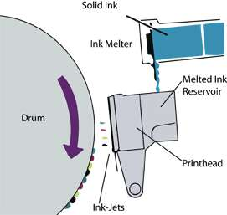

* + - * + náplň je inkoust v tuhém stavu = tuhý inkoust
        + je potřeba vysoká teplota na zahřátí tuhého inkoustu
        + inkoust pomalu stéká do tiskové hlavy
        + teplota je zde asi 96 oC
        + tisková hlava má trysky těmi se to přenese na nerezový válec
        + na válci inkoust zatuhne, ale je pružný
        + pomocí válce se tlakem přenese do papíru
        + výhodou je živé podání barev
        + nemusí se překrývat rastry
        + kvalitní tisk
        + i na méně kvalitní papír tiskne kvalitně
    - Laserová tiskárna

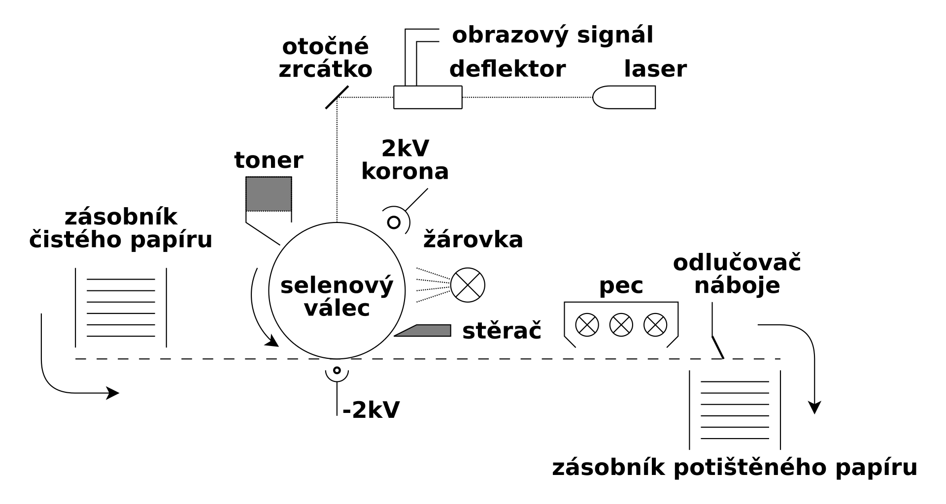

* + - * laserový paprsek vykreslí obraz na světlocitlivý válec
      * na válci jsou osvícená místa, ta se vybíjí směrem do středu válce
      * toner - prášková barva, prášek velmi jemný, suchý
      * válec se točí a toner má stejný náboj jako válec
      * toner se přichytí na válci pouze na vybitých místech
      * deska je nabita na opačnou polaritu jak válec
      * papír jede po desce
      * toner se přichytí z válce na papír
      * přijede to pod pec se zažehlovacími válci
      * zde se při teplotě 180 oC, toner se roztaví
      * a zažehlí do papíru
      * odlučovač náboje nás zbaví nabytí z papíru
      * stěrač setře přebytečný toner, pomocí žárovky se válec vybije
      * většinou se to setře do nádržky s odpadním tonerem
      * pokud mám barevný tisk, tak musím mít 4 válce a 4 tonerová pouzdra
    - Led tiskárna
      * obraz místo laserového paprsku
      * tak panelem led diod
      * jinak stejný princip jak u laserové tiskárny
  + plotter
    - uzpůsoben pro vektorové kreslení
    - velkoformátová tiskárna
    - různé pohony
      * krokové motory
        + pro pohon pera
        + malá rychlost a malé zrychlení
      * servopohony
        + složitější
        + vyšší rychlost i zrychlení
        + pro posun pera i papíru
        + zpětná kontrola polohy
    - deskový
      * pevně uchycený papír
      * pero je na rameni, vykonává pohyb
      * přesnost závisí na vedení pera
      * výhoda
        + je možné kreslit na různě tlusté papíry i fólie
    - stojanový
      * máme zachycený papír z obou stran
      * posunuje se nám papír
      * je zde pero s kreslící hlavou
      * hlava se posunuje napříč papírem
    - provedení
      * perové
        + pro různé tužky, fixy, kuličková pera
      * rastrové
        + teplocitlivé
        + elektrostatické
        + laserové
      * řezací
        + místo pera mají řezací nůž
        + umí vykrajovat různé tvary
        + do speciální dvou vrstvé fólie
  + 3D tiskárna
    - z 3D modelu v programu udělá fyzický model, funkční součástku
    - používá se nejčastěji aditivní metoda
    - všechny modely se rozloží do tenkých vrstev
    - z jednotlivých vrstev se sestaví fyzický výrobek
    - nanáší se vrstvy
    - vytvrzuje
    - parametry tiskáren
      * záleží na použité technologii
      * materiálu
      * počet tiskových hlav
      * rozměry tiskového prostoru
      * standardní výška jedné vrstvy
      * doba tisku
      * vnější rozměry tiskárny
      * váha
      * veškeré příslušenství
      * podporované programy
      * display
      * typ rozhraní
    - rychlá a levná výroba prototypů
    - u malosériové výroby
    - kusová výroba
    - výroba nedostupných náhradních dílů
    - pro stavebnictví
    - architekti vytváří modely staveb
    - archeologové a modely vykopávek
    - ve zdravotnictví části kostí, chrupavek
    - v potravinářství cukrářské výrobky
    - hlavně v oblasti výzkumu
    - technologie ovlivňuje způsob vytváření modelu
    - materiál ovlivňuje použití a životnost modelu
    - technologie
      * SLA - Stereolitografie
        + fotopolymerní pryskyřice je vytvrzována pomocí UV paprsku
      * DLP - Digital light processing
        + svítí se DLP projektorem
        + modely jsou hladké a přesné
      * FFF (FDM)
        + Fused Filament Fabrication
        + Fused Deposition modeling
        + nejběžnější typ technologie pro 3D tisk
        + plastová struna na cívce
        + ta vtlačované do hlavy s tryskou
        + a nanáší se vrstva po vrstvě
        + mají příznivou cenu
      * SLS selective laser sintering
        + práškový materiál, který se pomocí laserového paprsku zapéká
        + tím se tvoří vrstvy
      * DMLS Direct Metal Laser Sintering
        + zpékání kovového prášku
        + vytváří se funkční součástky
      * PJM Poly Jet Metrix
        + pro výrobu stavebních materiálů
        + velice kvalitní povrch modelů
        + dva materiály

podpůrný

modelovací

* + - Existuje jich celá řáda technologií
      * využívají je
        + modeláři
        + cukráři
        + klenotníci
        + …
  + Skener
    - umí převést 2D nebo 3D předlohy do digitální podoby
    - každý scener musí obsahovat software
    - máme obslužný software - na skenování
    - editační software - elektronická editace obrázku
    - OCR - software na rozpoznání naskenovaných předloh a převod na znaky
      * je nutná kontrola textu, zda všechny části byly dobře rozpoznány
    - součásti
      * snímací prvek
        + zachycuje světlo odražené od předlohy
        + CCD snímač

světlo na něj přivedeno pomocí optické soustavy

* + - * + CIS snímač

bez optické soustavy

neumožňuje snímat transparentní/průhledné předlohy

* + - * + AD převodník

převod do digitální podoby

* + - rozlišení - základní parametr
      * udává se v DPI
      * rozděluje se na hardwarové a softwarové
      * hardwarové
        + optickou soustavou
        + použitým snímačem
      * softwarové
        + většinou vyšší
        + ovlivněné ovladačem
        + interpolované - dopočtené body
        + proto vyšší
      * nejčastěji mezi 1200 - 5900 DPI
      * rozlišení snímače * rozlišení kroku
      * = nejvyšší možné DPI, které můžu získat
    - barevná hloubka
      * většina scanerů 24 bitová
      * může být i vyšší
    - denzita = optická hustota
      * schopnost scaneru od sebe odlišit dva tmavé body
      * bubnové
        + 3,8 - 4D
      * stolní
        + 2 - 3D
    - rychlost snímání
      * závisí na snímání prvku
      * elektronice
      * mechanické provedení
      * čím snímám pomaleji, tím lépe nasnímáno
      * stolní s
    - CCD snímač
      * umí přeměnit energii dopadajíčího světla na elektrický sygnál
      * neumí zachytit barvu
      * snímá pokud tam je nebo není světlo
      * aby bylo možné snímat barvu je zde bayerova maska
      * ta má uspořádání RGBG

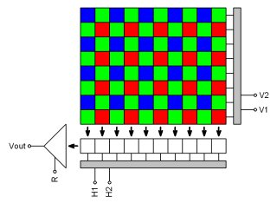

* + - pomocí Bayrovi masky tak se barvy dopočítávají
    - každý snímač obsahuje 6 000 000 milionů pixelů